Приложение № 2

**Уроки, извлеченные из несчастных случаев**

|  |  |  |
| --- | --- | --- |
| **УРОКИ, ИЗВЛЕЧЕННЫЕ ИЗ НЕСЧАСТНОГО СЛУЧАЯ** | | **3. Мероприятия  по устранению причин несчастного случая**  **3.1** Проведен внеплановый инструктаж электротехническому персоналу ООО «ЗСНХ» по обстоятельствам несчастного случая  и результатам его расследования.  **3.2** Проведена внеочередная проверка знаний правил работы  в электроустановках ответственным  за электрохозяйство  и их заместителям,  а также персоналу, допустившему нарушения правил  и норм.  **3.3** Проведена внеочередная проверка знаний и правил работы  в электроустановках инженерно-техническим работникам и рабочим участка по ремонту высоковольтного оборудования цеха  по ремонту электроавтоматики  в постоянно действующей комиссии по проверке знаний ООО «ЗСНХ».  **3.4** Разработаны дополнительные мероприятия для предупреждения аналогичных случаев, издан распорядительный документ о запретите нахождения ремонтной бригады в помещениях ЗРУ до полного оформления наряда-допуска и подготовки рабочего места  за исключением сотрудников, имеющих право единоличного осмотра и права выдачи наряда-допуска  в электроустановках, разработан порядок привлечения руководителей  и специалистов подразделения цеха электроснабжения при организации аварийно-восстановительных работ в ночное время, выходные  и праздничные дни, разработан перечень опасных мест, их обозначение  и включение  в программы обучения оперативного персонала в объеме специальной подготовки и технической учебы ремонтного персонала темы по изучению опасных мест.  **4. Административные меры, принятые руководителем предприятия**  **4.1** Депримированы 10 человек.  **4.2** 10 человек получили выговор.  **4.3** Уволено 5 человек. |
| **Дата происшествия** | 29.05.2023 |
| **Наименование организации** | Общество с ограниченной ответственностью «Запсибнефтехим»  (далее – ООО «ЗСНХ») |
| **Место несчастного случая** | ЗРУ-10 кВ ПС 110/10 кВ Сырьевая,  Тюменская область |
| **Вид происшествия** | Воздействие электрического тока |
| 1. **Краткое описание несчастного случая**   В 02:40 энергетик, мастер, электромонтеры по ремонту и монтажу кабельных линий 6 разряда (далее – электромонтеры 1 и 2) совместно с дежурными электромонтерами  по обслуживанию подстанций 6 разряда (далее – ДЭМ 3, ДЭМ 4) прошли в здание ЗРУ-10 кВ ПС Сырьевая для проведения работ по замене кабельной муфты в ячейке № 15 ТСН-1. Наряд-допуск на проведение работ не выдавался, технические мероприятия по подготовке и проверка рабочего места не осуществлялась, работники допущены  в электроустановку без процедуры допуска.  В 02:42 работники (энергетик, мастер, ДЭМ 3 и ДЭМ 4, электромонтер 1 и электромонтер 2) выгрузили материалы  и инструменты, затем перенесли их в помещение закрытого распределительного устройства ЗРУ-10 кВ. Часть инструментов электромонтер 1 и электромонтер 2  в сопровождении ДЭМ 3 и ДЭМ 4 отнесли к задней стенке ячейки № 15 ТСН-1 (на место работ).  В 02:45 работники (энергетик, мастер, ДЭМ 3  и ДЭМ 4, электромонтер 1 и электромонтер 2) собрались  у стола, находящего у входа в помещение закрытого распределительного устройства ЗРУ-10 кВ, для проверки документов и обсуждения действий. В это время электромонтер 1 предположительно направился с оставшимся инструментом к тыльной стороне ячейки № 15.  Положение оборудования перед началом работ: ячейка № 15 ЗРУ-10 кВ ПС Сырьевая шкаф двухстороннего обслуживания: с лицевой стороны в ячейке установлен выкатной элемент c силовыми контактами и предохранителями 10 кВ, с тыльной стороны - кабельный отсек, закрытый крышкой с помощью 2-х болтов, в данном отсеке расположены силовые шины, идущие от силового трансформатора 110/10 кВ 1Т (источник электроснабжения) к верхним контактам выкатного элемента и концевая муфта отходящей кабельной линии 10 кВ от ячейки № 15 до ТСН-1, заграждения между силовыми шинами и кабельной муфтой конструкцией завода-изготовителя не предусмотрены. На момент происшествия выкатной элемент ячейки № 15 в ремонтном положении (выкачен), схема ТСН-1 разобрана, крышка, закрывающая кабельный отсек, демонтирована и стоит справа от ячейки  № 15, на концевых заделках кабеля, напряжение отсутствует, силовые шины ячейки № 15 под напряжением.  Предположительно в 02:45 электромонтер 1 проник  в ячейку № 15, разобрал кабельный наконечник ф. В,  и потянувшись к кабельному наконечнику ф. А, приблизился  на недопустимое расстояние к силовым шинам, где  был поражен электрическим током.  Электромонтеры, услышав хлопок направились  к ячейке № 15, где обнаружили электромонтера 1, который попал под напряжение. Мастер схватил электромонтера 1 за воротник спецодежды и рывком отдернул его от ячейки. Мастер совместно с электромонтером 2 приступили  к реанимационным действиям. ДЭМ 4 вызвал скорую помощь.  В 02:58 прибыли сотрудники ГСО, и сотрудники скорой помощи СОГАЗ МЕД и приступили  к реанимационным действиям.  В 03:34 из города прибыла городская скорая помощь.  В 04:10 бригадой городской скорой помощи констатирована биологическая смерть электромонтера 1.   1. **Причины несчастного случая**   **2.1** Руководством, ответственным за электрохозяйство, не установлены дополнительные требования безопасности исходя из оценки уровня профессионального риска  по классификации, обнаружению, распознаванию и описанию опасностей на рабочих местах (рабочих зонах) в соответствии с частью 6 статьи 218 Трудового кодекса Российской Федерации, с пунктом 1.2 Правил по охране труда  при эксплуатации электроустановок, утвержденных приказом Минтруда России от 15.12.2020 № 903н (далее – ПОТЭЭ),  не утверждены перечни опасных мест в электроустановках, опасные места не обозначены предупреждающими знаками.  **2.2** Нарушение работником (ответственный  за электрохозяйство цеха) требований охраны труда во время работы: не обеспечил безопасность работников при эксплуатации оборудования в электроустановке, не обеспечил соблюдение установленного порядка допуска персонала  к обслуживанию электроустановок; не организовал безопасное проведение всех видов работ в электроустановках по нарядам; не обеспечил контроль соблюдения разработанной последовательности и технологии производства ремонтных работ; не прекратил выполнение работ повышенной степени опасности, когда они проводились с нарушениями правил безопасности; не проконтролировал соблюдение ПОТЭЭ (нарушение пункта 4.1 ПОТЭЭ, пункта 9 Правил технической эксплуатации электроустановок потребителей электрической энергии, утвержденных приказом Минэнерго России  от 12.08.2022 № 811.  **2.3** Нарушение работником (выдающим наряд) требований охраны труда во время работы: при составлении наряда-допуска не определил необходимость и возможность безопасного выполнения работы, не в полном объеме указал достаточность и правильность указанных в наряде-допуске мер безопасности, не завершил выполнение организационных мероприятий, обеспечивающих безопасность работ  в электроустановках, не проверил оценку правильности  и достаточности мер безопасности по подготовке рабочего места, их соответствие характеру и месту работы, а также за полноту и качество проводимого им целевого инструктажа; не были приняты исчерпывающие меры, препятствующие доступу работников к частям электроустановки, оставшимся под напряжением (нарушение пунктов 4.1, 5.1, 5.3, 6.32, 10.4, 10.8 ПОТЭЭ).  **2.4** Нарушение работником (допускающим) требований охраны труда во время работы: допустил в действующие электроустановки с нарушением порядка допуска (без оформленного и зарегистрированного наряд-допуска,  не выполнил технические мероприятия, обеспечивающие безопасность работ, не провел целевые инструктажи, предусматривающие указания по безопасному выполнению конкретной работы в электроустановке, до допуска бригады, не указал границы рабочего места, не показал ближайшие  к рабочему месту оборудование и токоведущие части ремонтируемого оборудования и соседних присоединений,  к которым не допускается приближаться), не осуществил контроль за безопасностью допущенных в электроустановки работников, не имеющих право единоличного осмотра,  не предупредил работников о запрещении приближаться  к токоведущим частям, допустил самовольное перемещение работников, не имеющих прав единоличного осмотра  по электроустановке, при составлении наряда-допуска  не определил необходимость и возможность безопасного выполнения работы, не в полном объеме указал достаточность и правильность указанных в наряде-допуске мер безопасности, не завершил выполнение организационных мероприятий, обеспечивающих безопасность работ в электроустановках,  не проверил оценку правильности и достаточности мер безопасности по подготовке рабочего места, их соответствие характеру и месту работы, а также за полноту и качество проводимого им целевого инструктажа; не были приняты исчерпывающие меры, препятствующие доступу работников  к частям электроустановки, оставшимся под напряжением (нарушение пунктов 4.1, 5.1, 10.3, 10.6, 10.7, 10.9, 6.32, 3.5. ПОТЭЭ).  **2.5** Нарушение работником трудового распорядка  и дисциплины труда, выразившееся в приближении  к токоведущим частям, находящимся под напряжением,  на не допустимое расстояние; допустил самовольное произведение работы в электроустановках без наряда-допуска, не проведен целевой инструктаж члену бригады; не обеспечил в полном объеме процедуру допуска, которая должна была проходить непосредственно на рабочем месте совместно  с допускающим, не провел подготовку рабочего места (нарушение пунктов 5.1, 10.4, 6.32, 10.7, 10.8 ПОТЭЭ). | |

1. **Фото и схема места происшествия**

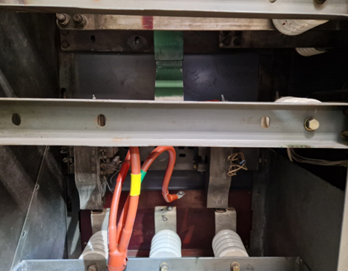

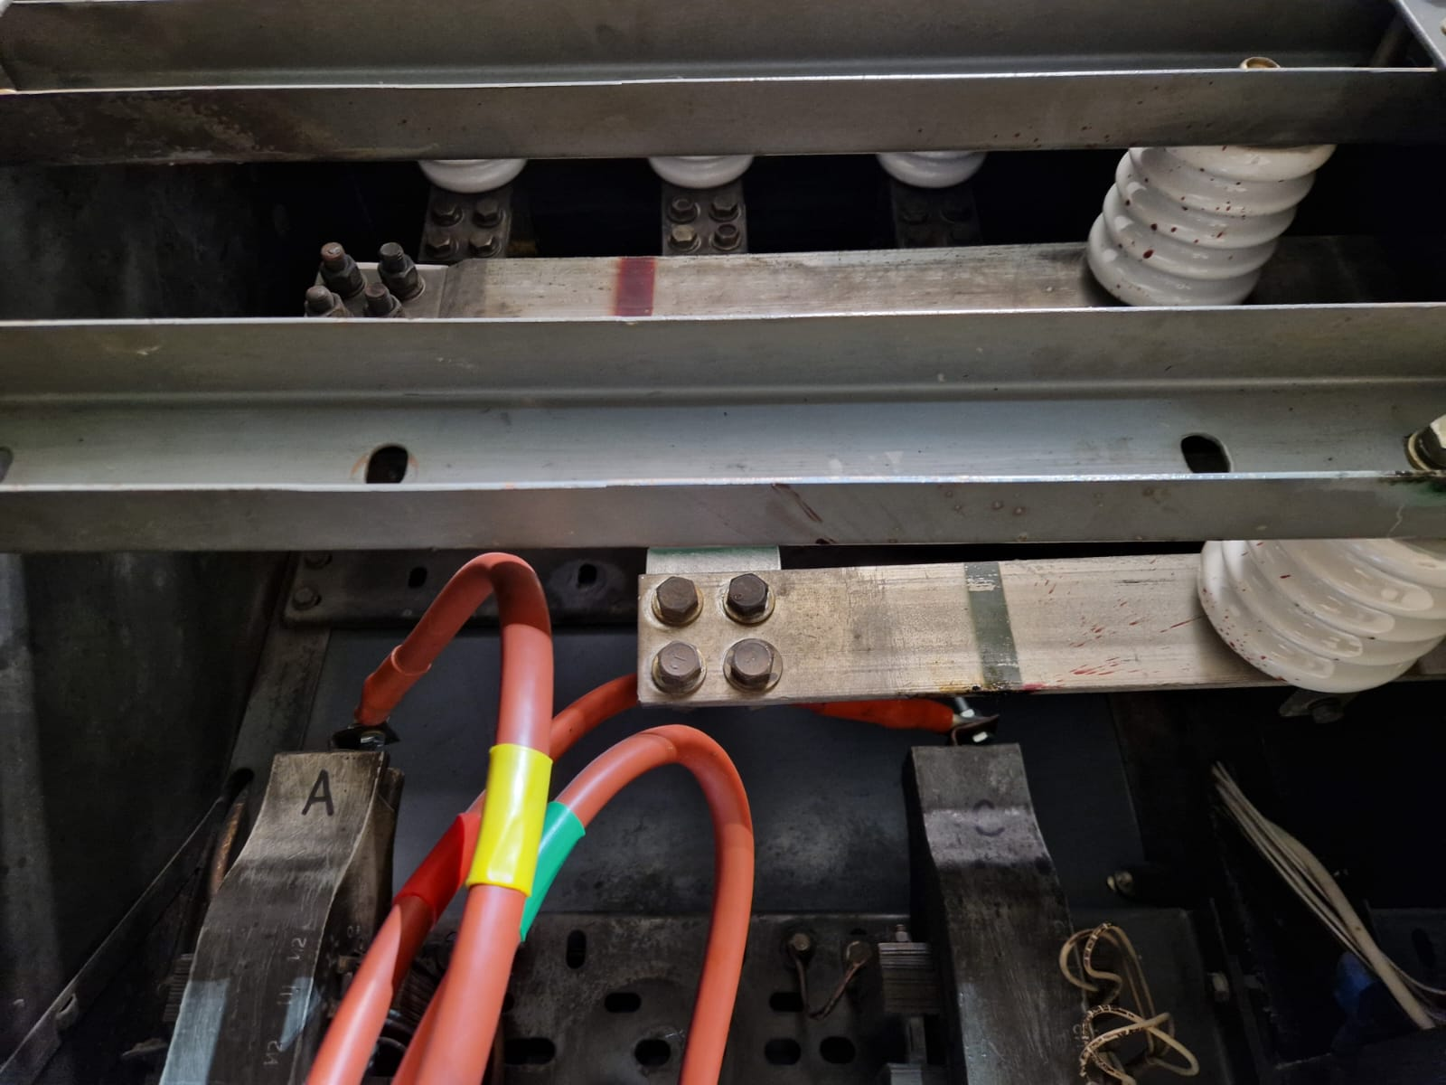

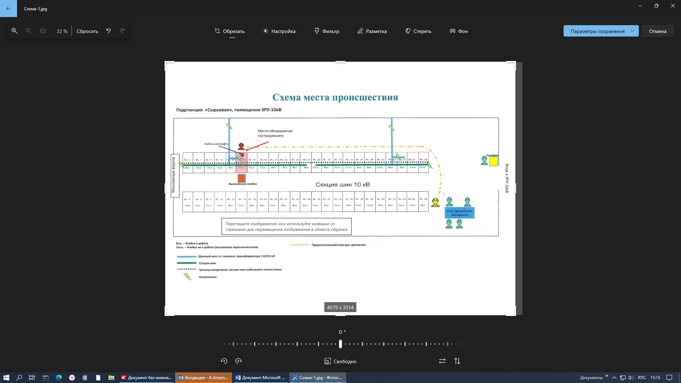

ДЭМ 3

Энергетик ЦЭС

Электромонтер 1

Электромонтер 2

Мастер

ДЭМ 4

электромонтера 1

Электромонтер 1

|  |  |  |
| --- | --- | --- |
| **УРОКИ, ИЗВЛЕЧЕННЫЕ ИЗ НЕСЧАСТНОГО СЛУЧАЯ** | | **3. Мероприятия  по устранению причин несчастного случая**  **3.1** Проведен внеплановый инструктаж по охране труда, доведены обстоятельства и причины несчастного случая  до работников АО «КЦ».  **3.2** Обеспечен должный контроль за безопасным производством работ  по ведению работ  с применением инструмента и оборудования.  **3.3** Организовано повторное изучение стандартных операционных процедур с работниками  и должностными лицами,  их применяющими  и контролирующими исполнение.  **3.4** Организован учет, хранение, осмотр и выдача электроинструмента применяющим его работникам.  **3.5** Проведен инструктаж, с проверкой знаний в форме устного опроса  с присвоением 1 группы по электробезопасности соответствующим работникам АО «КЦ».  **3.6** Назначен заместитель ответственного  за электрохозяйство бройлерного цеха «Добринский» отделения «Хворостянка».  **3.7** Проведена внеочередная проверка знаний энергетику и технологу бройлерного цеха «Добринский» отделения «Хворостянка» в комиссии Верхне-Донского управления Ростехнадзора.  **3.8** По результатам расследования несчастного случая к дисциплинарной ответственности привлечены виновные должностные лица.  **3.9** Запрещено использовать машины ручной электрической сверлильной реверсивной  IЕ-1206-1-16/200/ ЕR в СОП «загрузка корма в кормушки, регулирование уровня кормовых линий» при регулировке высоты кормовых линий при очистке кормушек от остатков корма. |
| **Дата происшествия** | 12.06.2024 |
| **Наименование организации** | АО «Куриное царство», Липецкий филиал  (далее – АО «КЦ») |
| **Место несчастного случая** | Корпус № 17 территория отделения «Хворостянка» бройлерного цеха «Добринский» Липецкого филиала  АО «КЦ», Липецкая область |
| **Вид происшествия** | Поражение электрическим током |
| 1. **Краткое описание несчастного случая**   На территории отделения «Хворостянка» бройлерного цеха «Добринский» Липецкого филиала АО «КЦ» оператор птицефабрик и механизированных ферм (далее – оператор) и слесарь по ремонту и эксплуатации газового оборудования (далее – слесарь) выполняли очистку линий кормления  в корпусах № 15, 16, 17.  В 13:00 слесарь проводил работы в корпусе № 15, оператор направился выполнять очистку линий кормления  в корпус № 17. В нарушение технологического процесса стандартной операционной процедуры (далее – СОП) оператор применил машину ручную электрическую сверлильную реверсивную IЕ-1206-1-16/200/ЕR (инвентарный № ХВ 001, заводской № 211208, класс изоляции 2, напряжение питания 220 В) с неисправным (поврежденным) кабелем питания.  В 13:25 дежурный электромонтер при обходе территории после звонка с поста охраны о срабатывании сигнализации об изменении температуры в помещении корпуса № 17 нашел оператора в корпусе № 17, лежащим на полу без признаков жизни.  Реанимационные мероприятия, выполняемые электромонтером и слесарем, результатов не дали. Сотрудники скорой помощи после снятия кардиограммы констатировали смерть.  **2. Причины несчастного случая**  **2.1** Нарушение технологического процесса (СОП),  а именно применение машины ручной электрической сверлильной реверсивной IЕ-1206-1-16/200/ ЕR, не соответствующей технологии и виду работ для производства работ по регулировке высоты кормовых линий при очистке кормушек от остатков корма.  **2.2** Неудовлетворительная организация производства работ, а именно:  - ненадлежащий контроль со стороны должностных лиц за ходом выполнения работ по подготовке птичника  к очистке в части применения машины ручной электрической сверлильной реверсивной IЕ-1206-1-16/200/ ЕR для производства работ по регулировке высоты кормовых линий при очистке кормушек от остатков корма;  - необеспечение контроля за состоянием вспомогательного оборудования, применение машины ручной электрической сверлильной реверсивной  IЕ-1206-1-16/200/ ЕR для производства работ  по регулировке высоты кормовых линий при очистке кормушек от остатков корма с неисправным (поврежденным) кабелем питания.  **2.3** Недостатки в организации и проведении подготовки работников по охране труда, а именно непроведение инструктажа проверки знаний с присвоением 1 группы  по электробезопасности. | |

1. **Фото места происшествия**

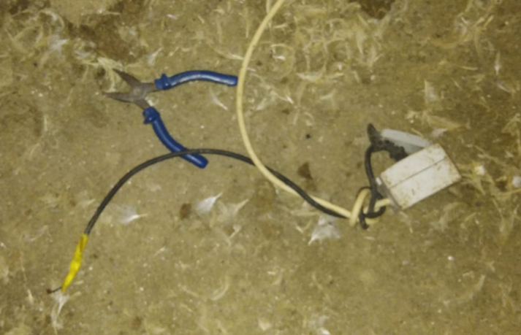

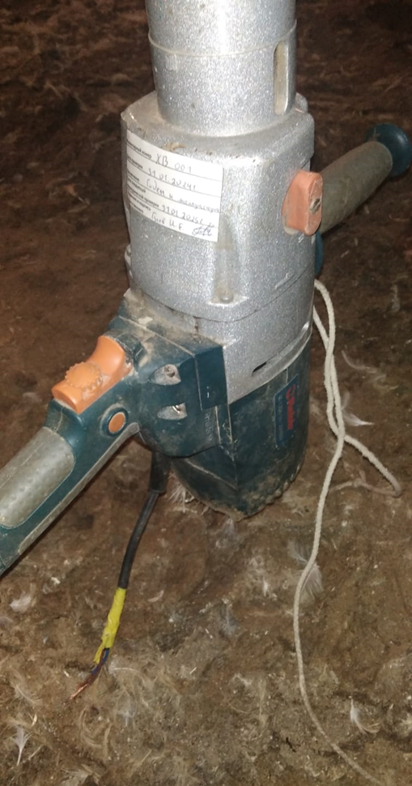

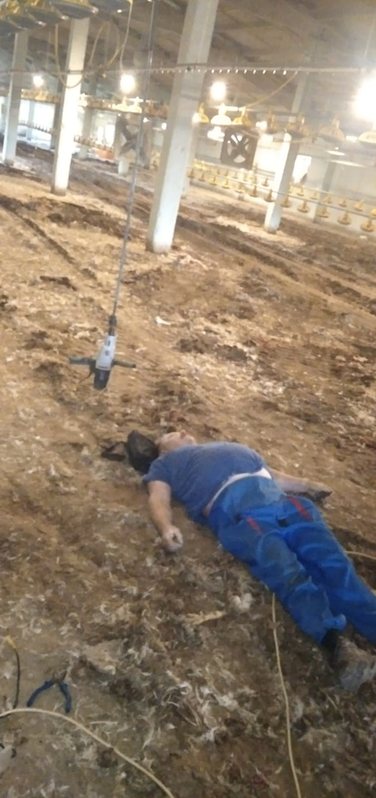

|  |  |  |
| --- | --- | --- |
| **УРОКИ, ИЗВЛЕЧЕННЫЕ ИЗ НЕСЧАСТНОГО СЛУЧАЯ** | | **3. Мероприятия  по устранению причин несчастного случая**  **3.1** Доведены до сведения работников предприятия обстоятельства и причины несчастного случая.  **3.2** Проведен внеплановый инструктаж по охране труда всем работникам, обращено внимание работников  на соблюдение требований охраны труда при выполнении работ повышенной опасности, порядка выполнения работ  в соответствии с нормативной документацией.  **3.3** Уведомлен Алчевский РЭС ГУП ЛНР «РСК»  о необходимости указания мер безопасности при выполнении работ в зонах ответственности Алчевского РЭС ГУП ЛНР «РСК».  **3.4** Обеспечены безопасные условия труда работников  в соответствии с требованиями Правил по охране труда при эксплуатации объектов теплоснабжения и теплопотребляющих установок, утвержденных приказом Минтруда России от 17.12.2020 № 924н.  **3.5** Проведено внеочередное обучение по охране труда  и проверка знаний требований охраны труда должностным лицам предприятия в объеме должностных требований. |
| **Дата происшествия** | 28.05.2024 |
| **Наименование организации** | Управление Алчевсктепло – филиал ГУП «ЛУГАНСКГАЗ» |
| **Место несчастного случая** | Участок теплотрассы между тепловыми камерами ТК-18 и ТК-18а, ЛНР |
| **Вид происшествия** | Воздействие электрического тока |
| 1. **Краткое описание несчастного случая**   28.05.2024 на теплотрассе между тепловыми камерами ТК-18 и ТК-18а в районе котельной Управления Алчевсктепло - филиал ГУП «Луганскгаз» при производстве работ по демонтажу изношенных участков теплотрассы  Ду-820 мм и выполнении работ с помощью автомобильного крана марки КС -35719-5-02 вблизи линии ЛЭП в автокране сработал сигнализатор напряжения на отключение систем работы автокрана. Машинист автокрана при этом перевел сигнализатор напряжения на режим повышенного напряжения - «350-750 кВ» для того, чтобы крановая установка не отключалась и можно было дальше работать в зоне линии ЛЭП, не поставив в известность и не согласовав свои действия ни с кем из руководства.  При поднятии фрагмента трубы был осуществлен поворот башни крана к приемной площадке, в этот момент произошел хлопок, взрыв и вспышка из перемещаемого фрагмента трубы ДУ-820 мм. Мастер и члены бригады услышали крик слесаря по ремонту оборудования тепловых сетей, который принимал фрагмент трубы на приемочной площадке. Мастер подбежал к приемной площадке, где находился слесарь (пострадавший), и увидел его лежащим лицом вниз, головой в противоположную сторону  от автокрана. После чего перевернул его на спину  и увидел, что спецодежда в районе ног и живота была обгоревшей, пострадавший издавал хрипы, подавал признаки жизни.  Проведение реанимационных действий пострадавшему положительных результатов не дало. Прибывшие на место врачи скорой помощи констатировали смерть слесаря  по ремонту оборудования тепловых сетей Управления Алчевсктепло - филиал ГУП «Луганскгаз».   1. **Причины несчастного случая**   **2.1** Неудовлетворительная организация производства работ, в том числе нарушение допуска к работам  с повышенной опасностью.  **2.2** Неудовлетворительная организация производства работ, в том числе: несогласованность действий исполнителей, отсутствие взаимодействия между службами  и подразделениями.  **2.3** Неудовлетворительная организация производства работ, в том числе необеспечение контроля со стороны руководителей и специалистов подразделения за ходом выполнения работы, соблюдением трудовой дисциплины. | |

_________